Livrable 2 – Création des visuels
Temps d'écran, réseaux sociaux, sommeil et santé mentale des jeunes
Module Visualisation des données – Licence Big Data, 3ème année
S1 Groupe :Abdallah Yazidi et Majdi Gharbi
Date de remise : semaine 10

1. Rappel du sujet et de la problématique
Notre projet étudie le temps passé sur écran et sur les réseaux sociaux, et son lien avec le sommeil et la santé mentale des jeunes. La problématique est : à partir de quel seuil d'usage quotidien les réseaux sociaux dégradent-ils le sommeil et la santé mentale des jeunes, et quels liens les données ne permettent-elles pas d'affirmer ?
Indicateurs de motivation : 2 h 21 par jour de réseaux sociaux en moyenne dans le monde (DataReportal, 2026) et 7 % → 11 % d'adolescents en usage problématique entre 2018 et 2022 (OMS Europe / HBSC). 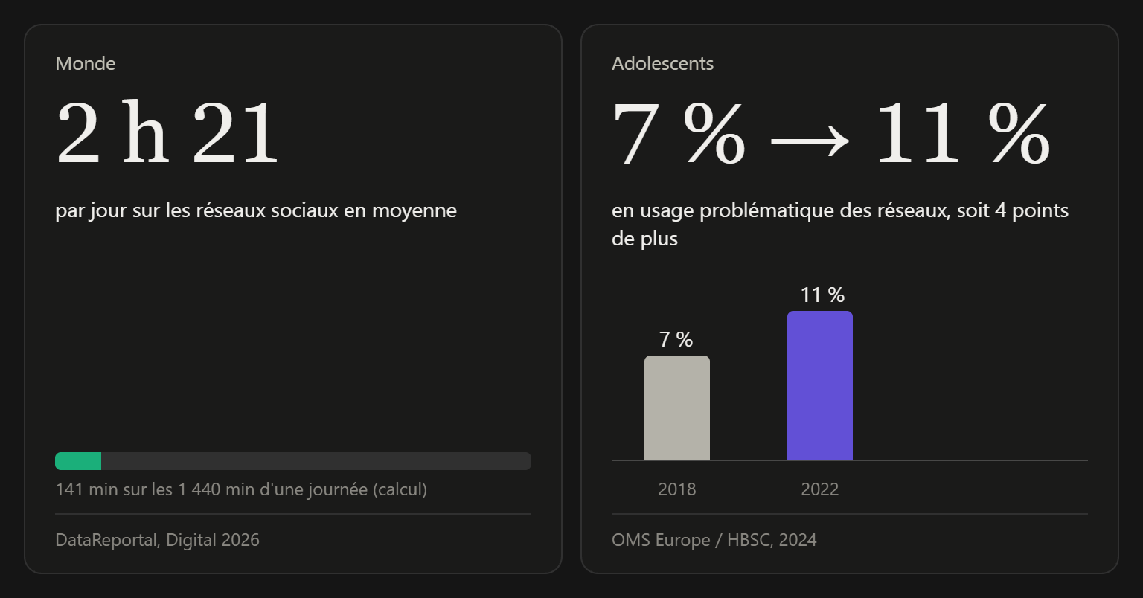

2. Cible
Cible principale : lycéens et étudiants (14 à 24 ans) et leurs parents.
Cible secondaire : infirmiers scolaires, enseignants et services de prévention de l'établissement.
Critère | Niveau | Conséquence sur les visuels
Numératie | Faible à moyenne : lecture de pourcentages, de moyennes et de courbes simples | Graphiques classiques (courbes, barres, chiffre-clé), au maximum deux séries par graphique, pas de matrice de corrélation
Expertise sur le sujet | Faible : le public connaît les réseaux sociaux mais pas les études | Titres qui énoncent le message, vocabulaire courant, pas de noms de champs techniques
Contexte de lecture | Rapide, souvent sur téléphone | Un seul message par graphique, police lisible, peu de texte

3. Messages
Message principal : au-delà de 4 heures par jour de réseaux sociaux, les étudiants dorment moins de 7 heures en moyenne, leur santé mentale baisse et la majorité déclare un impa ct négatif.
Synthèse des recommandations médicales sur les écran : Pour préserver la santé et le bien-être des adolescents et des adultes, les professionnels de santé conseillent de limiter les écrans récréatifs à moins de 2 heures par jour et le scrolling à 30 à 45 minutes maximum par session. Pour contrer les effets de la boucle dopaminergique et les troubles associés (sommeil, concentration), il est primordial de suivre trois règles d'or : bannir les écrans au lit, pendant les repas et dès le réveil.
Message secondaire : les enfants sont déjà concernés. Environ 86 % des enfants du jeu de données dépassent la limite d'écran recommandée, et ils passent entre 4,2 et 4,5 heures par jour devant un écran, quel que soit l'appareil principal.

4. Visuels : correspondance cible, message et visuel
Message | Visuel | Pourquoi ce visuel pour cette cible
Principal : le seuil des 4 h | Graphique en courbes (sommeil et santé mentale par tranche d'usage) | Une courbe qui descend se lit sans expertise, la ligne à 7 h donne un repère
Principal : l'impact négatif augmente | Barres empilées à 100 % par tranche d'usage | Les proportions se comparent facilement, le rouge signale le danger
Secondaire 1 : les enfants dépassent la limite | Carte (chiffre-clé 86 %) et barres par appareil | Un chiffre unique marque, les barres montrent que l'appareil ne change presque rien

4.1 Page 1 – Le seuil (message principal)
Graphique 1 : courbes du sommeil et de la santé mentale. Axe X : tranche_usage (0-2 h, 2-4 h, 4-6 h, 6 h+). Valeurs : moyenne de Sleep_Hours_Per_Night et moyenne de Mental_Health_Score. Le sommeil passe d'environ 7,9 h à 5,4 h, et la santé mentale d'environ 8,0 à 5,0. Une ligne constante à 7 h indique le sommeil recommandé. Titre : Plus on passe de temps sur les réseaux, moins on dort et moins on va bien.
Graphique 2 : impact selon l'usage. Histogramme empilé à 100 % : axe tranche_usage, légende Overall_Impact (rouge pour négatif, gris pour neutre, bleu pour positif). Le négatif passe de 0 % (0-2 h) à 7 % (2-4 h), 56 % (4-6 h) et 100 % (6 h+). Titre : À partir de 4 h par jour, plus de la moitié des étudiants déclarent un impact négatif.
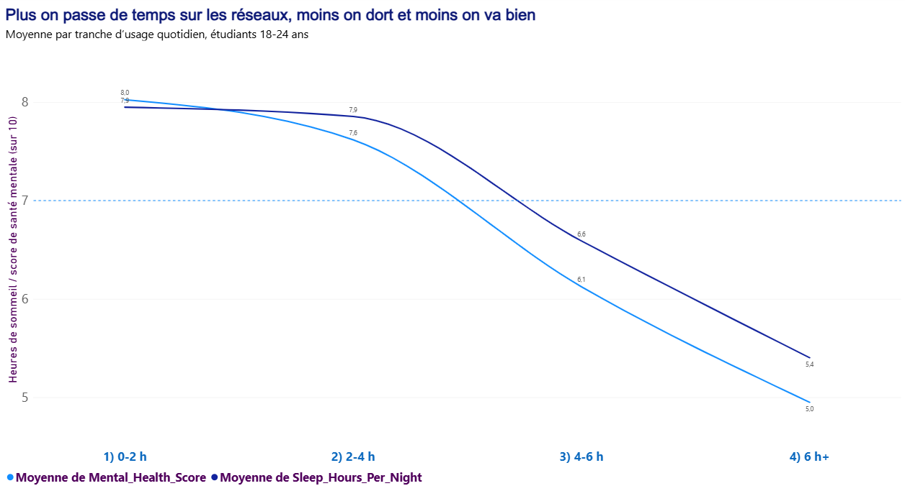
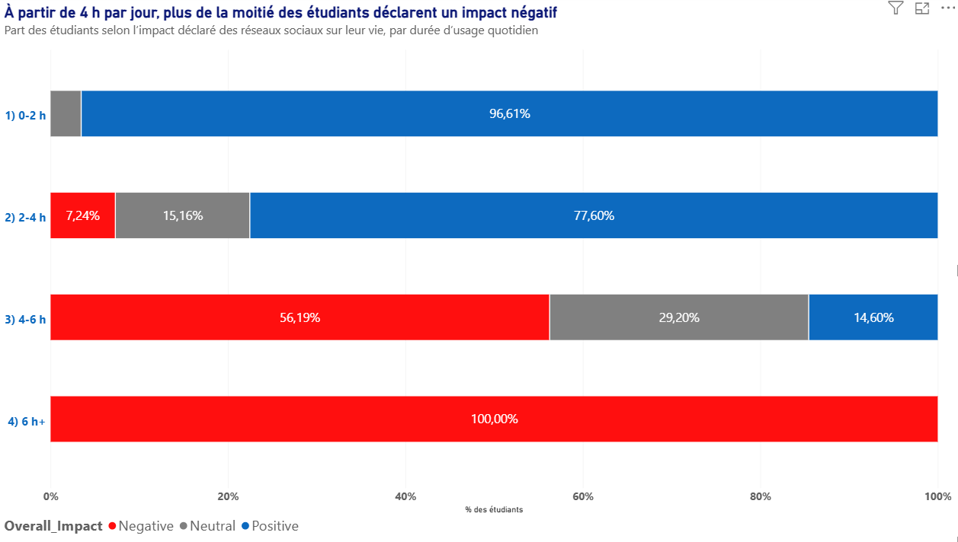

4.2 Page 2 – Les enfants (message secondaire)
Carte : moyenne de exceeded_limit, affichée en pourcentage (environ 86 %). Titre : 86 % des enfants dépassent la limite d'écran recommandée.
Barres par appareil : moyenne de Avg_Daily_Screen_Time_hr par Primary_Device (entre 4,2 et 4,5 heures selon l'appareil : ordinateur portable, smartphone, télévision, tablette). Titre : Quel que soit l'appareil, plus de 4 h par jour devant un écran.
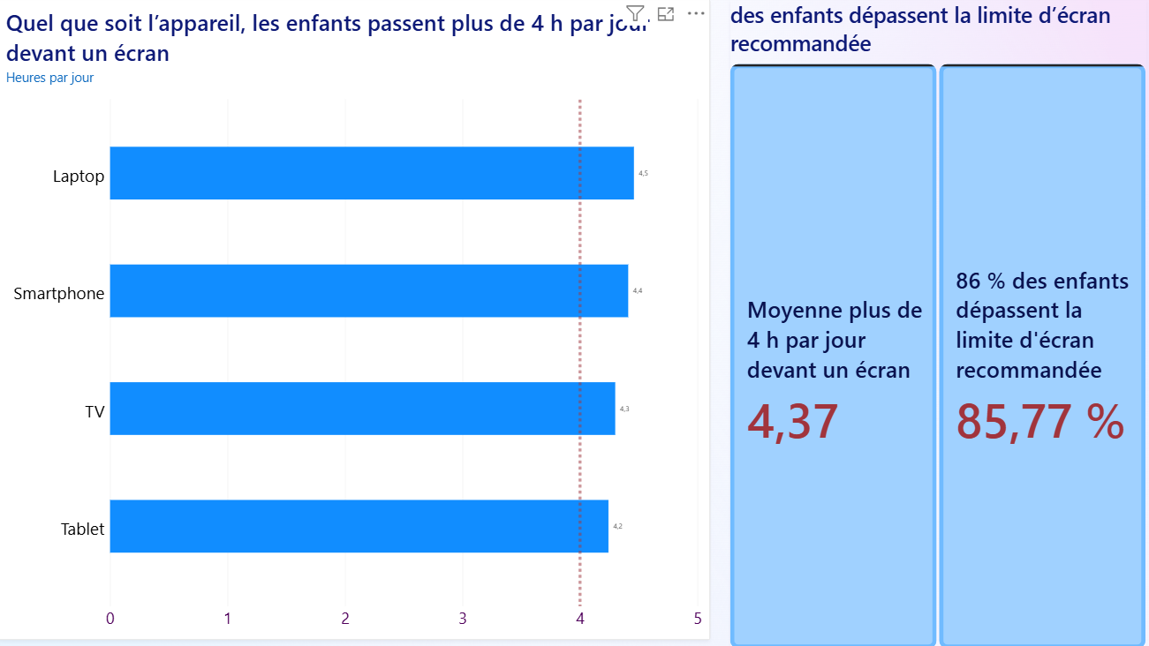
4.3 visuels crées par IA
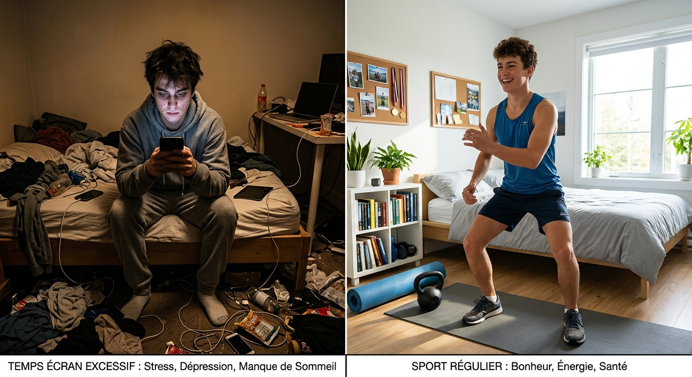
Légende : « Illustration générée par IA de deux modes de vie. Elle illustre le sujet, elle ne représente pas nos données. »
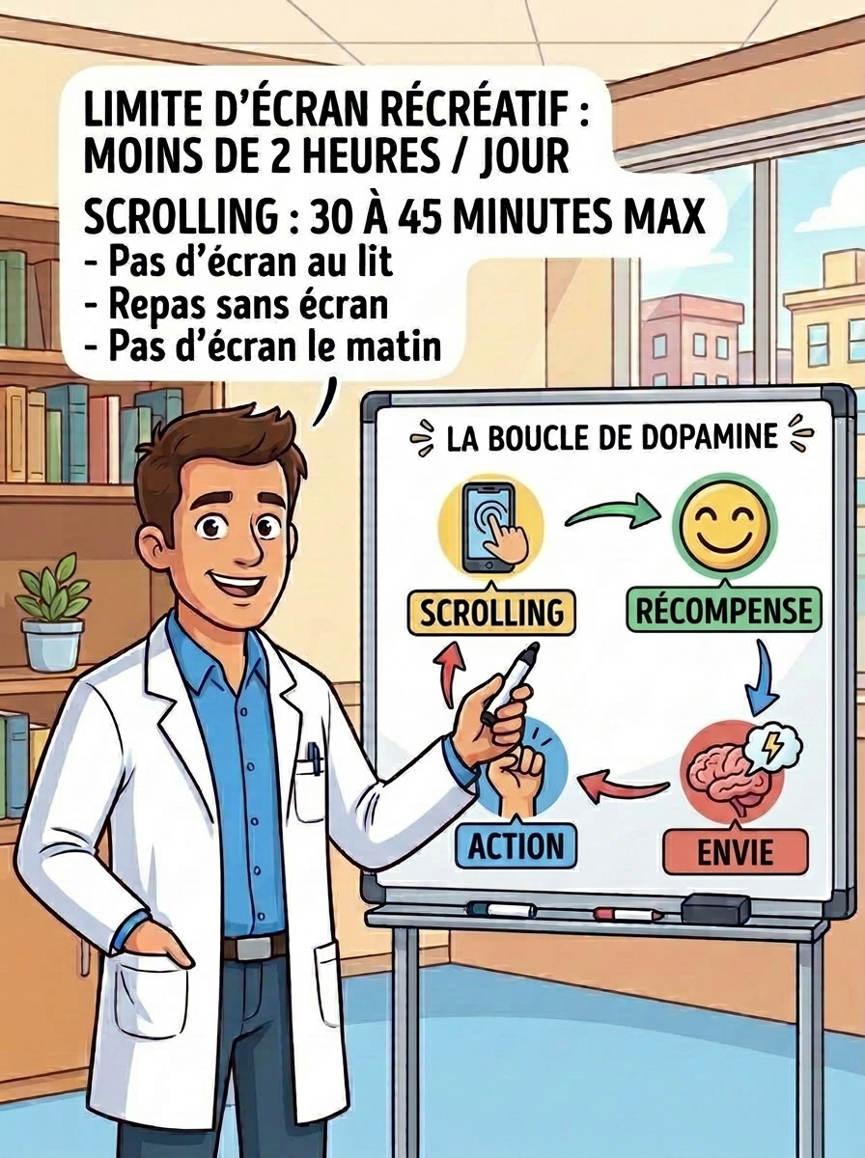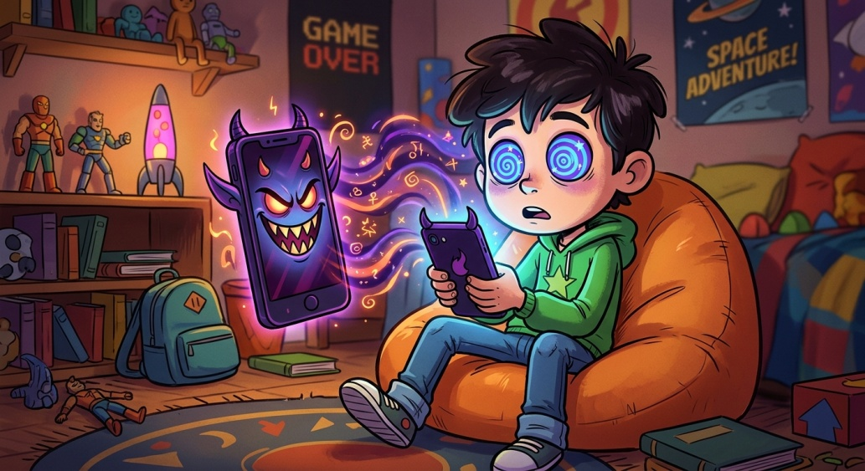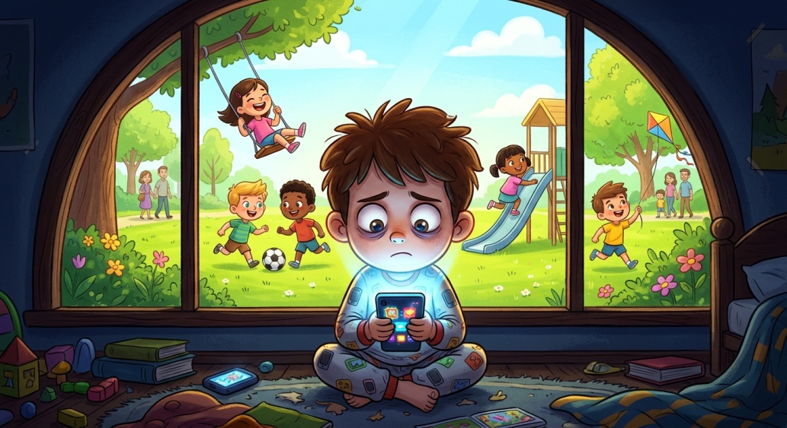

5. Choix de mise en forme
- Couleurs : rouge réservé à ce qui se dégrade, gris pour le neutre, bleu pour le positif ou l'information. Cartes des indicateurs en vert d'eau et violet.
- Titres : chaque titre énonce le message, et les sous-titres techniques sont remplacés par une phrase claire.
- Lisibilité : police de 12 points au minimum, quadrillage supprimé, unités indiquées sur les axes.
- Cohérence : la ligne à 7 h de la page 1 et le seuil de 4 h relient le message principal au message secondaire.
- Honnêteté : axes qui commencent à 0 pour ne pas exagérer les variations, courbes en lignes droites, mention des effectifs faibles.

6. Corrections apportées aux visuels
Visuel | Problème constaté | Correction
Courbes de la page 1 | Valeurs de 678 au lieu de 6,6 h : colonnes en texte et mesures rapides sur un comptage | Conversion en nombres, suppression des mesures erronées, moyenne sur les vraies colonnes
Courbes de la page 1 | Axe trié par valeur, la courbe montait de façon trompeuse | Tri de l'axe par tranche_usage en ordre croissant
Tranches d'usage | La tranche 8 h+ ne contenait qu'une soixantaine d'étudiants | Fusion avec 6-8 h en une tranche 6 h+
Barres empilées | Sous-titre et axe avec des noms de champs techniques | Remplacement par des phrases lisibles et un axe en pourcentage
Page 2 | Carte géographique choisie par erreur, puis cartes affichant 829K % et 42,23K | Choix du visuel Carte et agrégation en moyenne

7. Lieux de diffusion
Lieu | Visuel adapté | Pourquoi
Instagram ou TikTok de l'établissement | Infographie courte du graphique 1 et du chiffre 86 % | Le public cible est déjà sur ces plateformes, format vertical et rapide
ENT et site de l'établissement | Rapport Power BI publié, pages 1 et 2 | Lecture détaillée possible pour les étudiants et les enseignants
Affiches sur le campus avec QR code | Graphique des tranches d'usage et message principal | Message visible dans les lieux de passage, le QR code mène au rapport complet
Newsletter aux parents | Page 2 (enfants) et message principal | Les parents sont la cible secondaire du message sur les enfants
Ateliers de prévention (infirmerie, vie scolaire) | Pages 1 et 2 avec discussion sur les limites | Public qui peut débattre de la corrélation et de la causalité

8. Limites et précautions de lecture
- Les jeux de données ne sont pas des statistiques officielles. Le fichier étudiants montre des régularités très nettes (par exemple 100 % d'impact négatif au-delà de 6 h) qui sont inhabituelles pour une vraie enquête.
- Les résultats sont des tendances dans ces jeux de données et ne doivent pas être généralisés.
- Un lien entre usage et mal-être ne dit pas dans quel sens va la cause.
- Les populations (étudiants dans le monde, enfants en Inde) ne sont pas comparables entre elles.
- Nous n'avons pas retenu les fichiers smartphone et reels : ils ne montrent presque aucun lien entre usage, sommeil, stress et attention.

9. Outils utilisés
Power BI Desktop pour la préparation (Power Query), la modélisation et les visuels, avec des mesures de moyenne et des colonnes conditionnelles. DataReportal et l'OMS pour les indicateurs de motivation.

10. Utilisation de l'IA et vérification
Nous avons utilisé un assistant d'IA comme aide à l'apprentissage (idées de visuels, syntaxe de Power BI) et pour générer l'illustration comparative (IMAGE 2), qui est indiquée comme telle. Nous avons vérifié chaque visuel dans Power BI, relevé et corrigé les erreurs (section 6), et contrôlé la correspondance entre la cible, les messages et les visuels. Chaque membre du groupe peut expliquer sa contribution :

11. Références
- DataReportal (Kepios), Digital 2026 Global Overview Report, octobre 2025 – datareportal.com
- OMS Europe / HBSC, A focus on adolescent social media use and gaming in Europe, central Asia and Canada, 2024 – hbsc.org
- Jeux de données Kaggle : Social_media_impact_on_life, Indian_Kids_Screen_Time

